Міністерство освіти і науки України

Прикарпатський національний університет імені Василя Стефаника

Фізико-технічний факультет

Кафедра комп`ютерної інженерії

**Звіт**

з курсу «Системи автоматизованого проектування електронних пристроїв і сигналів»

Лабораторна робота №4

Виконав:

студент групи КІ-42

Дмитрик Валерій

Івано-Франківськ

2024

**Мета**: призначити контури для компонентів схеми та підготуйте дизайн для

макета друкованої плати

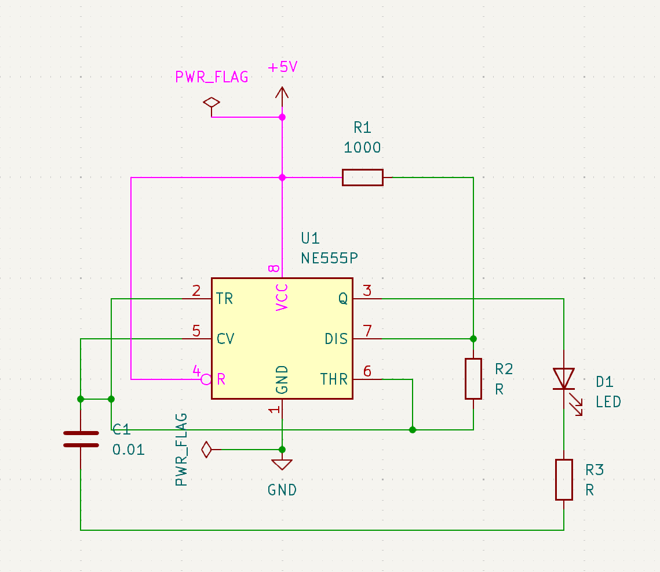

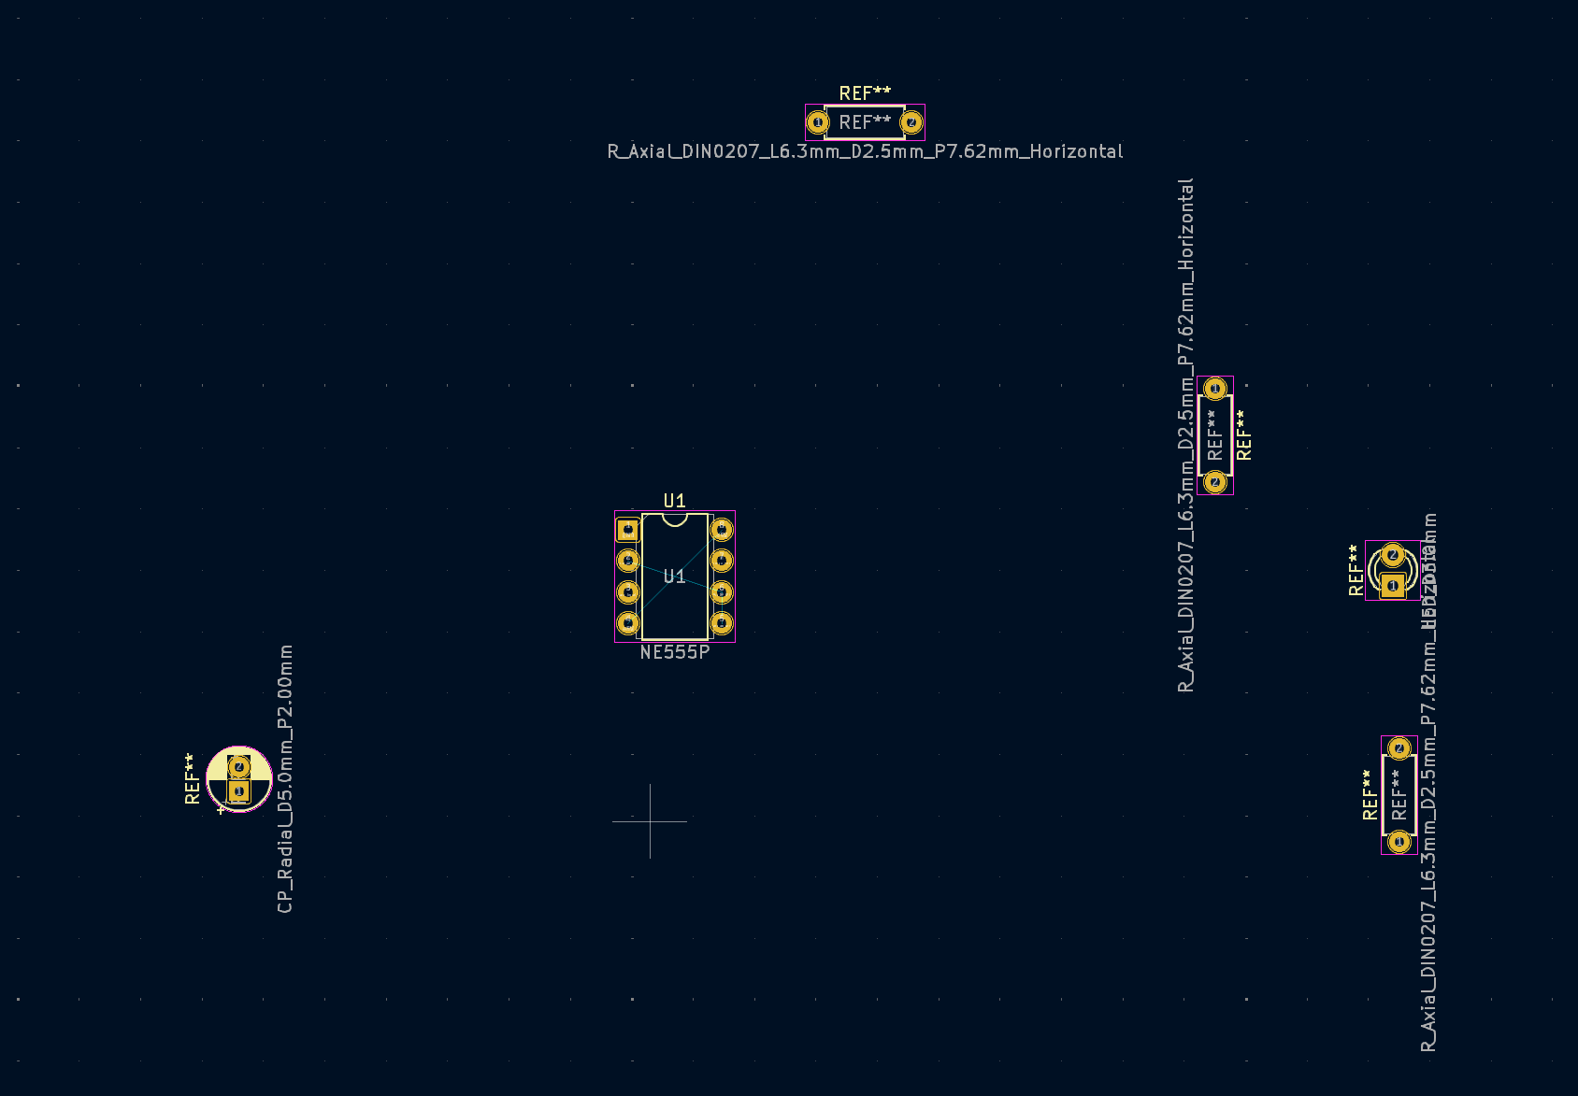  
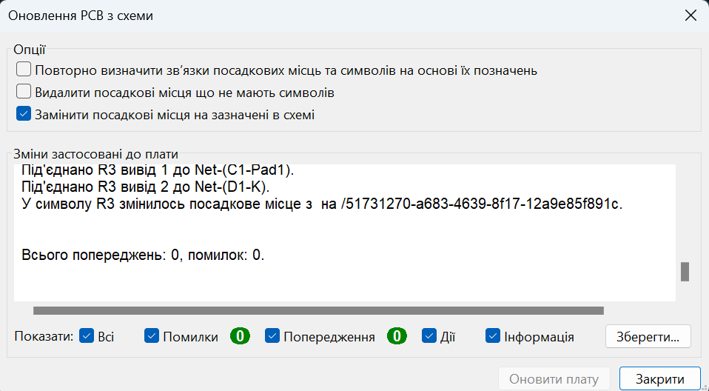

**Висновки**

Під час виконання лаборатоної роботи призначив контури для компонентів схеми та підготуйте дизайн для макета друкованої плати